 | 
Su hogar en Costa Rica...dos lugares para escoger
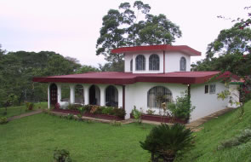 | Hotel Pacande (Alajuela centro) y Villa Pacande (2 km al norte rumbo al Volcán Poás) ambos administrados por sus dueños, están ubicados en Alajuela; una provincia con encanto rural, a tan solo 20 km al noroeste de San José y 2 kilómetros al norte del Aeropuerto Internacional Juan Santa María, y muy cerca de uno de los volcanes más atractivos de América Central. Del clima se podría decir que es perfecto, con un promedio de 23 ºC en el día y 13 ºC durante la noche.
Quedese con nosotros en el Hotel o la Villa, y aproveche nuestra ubicación privilegiada. Visite el Parque Nacional Volcán Poás (parque de 5000 hectáreas) un viaje de tan solo 37 km. desde Alajuela, que atrae a visitantes de todo el mundo por su cráter humeante, y sus burbujeantes piscinas de sulfuro color turquesa y uno de los bosques nubosos más hermosos de Costa Rica. | 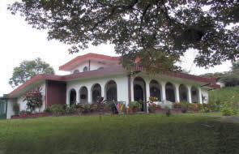
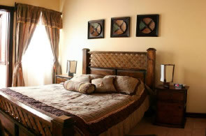 | Hotel Pacande offers you 8 comfortable rooms, 4 with private bathroom with hot water and 4 with shared bathroom. Every room has hard wood beds with orthopedic mattress, fan and some rooms have cable TV.  In our bambu furnished dinner room, you will enjoy a delicious breakfast, prepared with the most exquisite tropical fruits.
At Villa Pacande, our guests enjoy a tranquil ambience. There you will find that your wanderings will be accompanied by the peaceful sounds of birdcalls. It is a perfect place for bird watchers, you will be delighted to admire many of the 45 different species that live around the Villa. Such as the Black Vulture, Tropical Kingbird, Rufous-Collared Sparrow and wide variety of hummingbirds.  Wherever you chose to stay, Hotel or Villa, you will find the most homey and welcoming place of Costa Rica. | 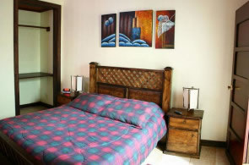
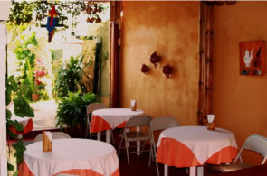 | Comfortable orthopedic mattress and bathrooms with hot water.  Excellent service "Bed & Breakfast" with the most delicious tropical fruits.
Services:
- Continental Breakfast  - Internet Access  - Hot Showers  - Laundry | - Tours - Tour Guide  - Car Rental  - Local and International Phone Calls  - Parking

TARIFAS 2010
Sencilla | US $27.00 a US $50.00
Doble | US $28.00 a US 50.00
Triple | US $45.00 a US $60.00
Habitaciones de 6 camas | US 15 por persona

NOTAS:
- All the prices include breakfast.
- Rates include 13% government taxes

